VIII окружная научно-практическая конференции педагогов
«ОТК-2015. Образование. Технологии. Качество»

ИСПОЛЬЗОВАНИЕ МЕТОДА ПРОЕКТА
НА УРОКАХ ЛИТЕРАТУРЫ

Учитель русского языка и литературы
Олейник
Екатерина Сергеевна

ГБОУ ООШ п. Приморский

2015г.
ОГЛАВЛЕНИЕ
1. Введение …………………………………………………………. 3
2. Основная часть …………………………………………………... 5
3. Заключение ………………………………………………………. 9
4. Список литературы ……………………………………………… 11
5. Приложения ……………………………………………………… 13

ВВЕДЕНИЕ

Работа в инновационном учебном учреждении требует инновационных подходов к организации учебного процесса. Новые педагогические технологии помогают на уроке литературы создать условия для формирования умений анализировать текст, формулировать проблемы, развивать коммуникативные навыки.
Очевидный факт, что каждый учитель литературы хотел бы, чтобы обучающиеся читали литературные произведения, изучаемые на уроках. Чтобы читали не только по программе, но и дополнительно. Всего этого хотелось бы достичь, потому что средствами художественной литературы мы воздействуем на сознание обучающихся, способствуем формированию их характера, нравственных качеств. Все мы знаем, что благодаря чтению подросток формируется как личность.
Но как сделать так, чтобы у обучающихся возникла потребность постоянного чтения, чтобы чтение не было принудительным? Решение этой проблемы мы видим в использовании метода проектов в целом или его элементов на уроках литературы.
Данная тема является актуальной, так как используемая технология формирует умение самостоятельно добывать новые знания, собирать необходимую информацию, делать выводы. Обучающиеся становятся более самостоятельными, самообразовываются, приобретают коммуникативные умения (работа в разнообразных группах, исполнение разных социальных ролей).
Цель данной работы поделиться опытом использования метода проекта в деятельности педагога на уроках литературы.
В связи с поставленными целями выделяем следующие задачи:
1. Проанализировать изученные теоретические материалы по теме.
2. Продемонстрировать результаты проектной деятельности педагога в образовательном учреждении.
При написании работы использовались следующие методы исследования:
анализ литературы;
педагогическая апробация.

ОСНОВНАЯ ЧАСТЬ

Компетентностно-ориентированное образование предполагает формирование у выпускников всех ступеней ключевых компетентностей. Педагогическая технология метод проектов помогает формировать все ключевые компетентности.
Что это за технология «метод проектов»? Это:
способ достижения дидактической цели через детальную разработку проблемы, которая должна завершиться вполне реальным практическим результатом, оформленным тем или иным способом;
совокупность учебно-познавательных приёмов, которые позволяют решить ту или иную проблему в результате самостоятельных действий обучающихся с обязательной презентацией этих результатов;
образовательная технология, нацеленная на приобретение обучающимися новых знаний в тесной связи с реальной жизнью, формирование у них специальных умений и навыков;
технология, которая включает в себя совокупность исследовательских, поисковых, проблемных методов, творческих по своей сути.
Применительно к предмету «литература» метод проектов – это целенаправленная, в целом самостоятельная деятельность обучающихся, осуществляемая под гибким руководством учителя, направленная на решение творческой, исследовательской, личностно или социально значимой проблемы и на получение конкретного результата в виде материального и/или идеального продукта.
Изучив литературу по данной теме, мы поняли, что проектную деятельность можно использовать на уроках, во внеурочной деятельности и во внеклассной деятельности. Если с вопросом использования технологии проектирования во внеурочной деятельности всё более или менее понятно, то вопрос применения метода проектов на уроке сложен. Проделанная работа убедила нас в том, что применение метода проектов на уроках литературы подтолкнуло ребят к литературному поиску, и, следовательно, к дополнительному чтению.
В основе каждого проекта лежит проблема. Целью проектной деятельности становится поиск способов ее решения.
Алгоритм подготовки к учебному проекту можно представить в виде схемы (таблицы):
Таблица 1. Учебный проект
Проблема проекта | “Почему?” | Актуальность проблемы – мотивация
Цель проекта | “Зачем?” (мы делаем проект) | Целеполагание
Задачи проекта | “Что?” (для этого мы делаем) | Постановка задач
Методы и способы | “Как?” (мы это можем делать) | Выбор способ и методов, планирование
Результат | “Что получится?” (как решение проблемы) | Ожидаемый результат

Данная таблица используется при работе над каждым проектом. Сначала анализ происходит под руководством педагога, постепенно обучающиеся приобретают навык самостоятельного заполнения.
После каждого проекта обязательно составляется отчет о работе над проектом. (Приложение 1, 2)
Результат проектной деятельности может быть представлен в виде любого продукта: презентация, сборник иллюстраций, сборник собственных творческих работ, стенгазета; киносценарий; видео-, диа- или слайд-фильм; публикация; буклет и т.п.
В 5 классе метод проекта использовался при изучении темы «Писатели и поэты ХХ века о Родине, родной природе и о себе». Обучающиеся были разделены на 3 команды. Каждая команда самостоятельно выбрала поэта для работы. Всем были розданы листы оценки работы команды.

Таблица 2. Лист оценки
Критерии оценки | Макс баллы | 1 команда | 2 команда | 3 команда
Оформление стола | 5
Биография поэта | 5
Чтение стихотворений и их анализ | 5
Конкурс чтецов | 5
Сочинение-миниатюра | 5
Тест-миниатюра | 5
Итог

Примечание: Отличная работа 25-30 баллов
Хорошая работа 20-24 балла
Удовлетворительная работа 15-19 баллов
Слабая работа 0-14 баллов

Продуктом данного проекта является литературная гостиная.
В шестом классе при изучении произведения «Кладовая солнца» М.М.Пришвина обучающиеся получили индивидуальные задания (которые легли в основу проекта):
«лингвист» должен найти толкование слова клюква в словарях;
«литературовед» – описание клюквы в произведении;
«врач» – описание, целебные свойства клюквы;
«кулинар» – рецепты блюд из клюквы;
«редактор» – соединить результаты работы в продукте проекта книжке-малышке «И это все о клюкве…».
В ходе работы ребята решили делать книгу в электронном виде, появился ответственный за компьютерную верстку. Отчет о работе над проектом и продукт представлен в Приложениях 3, 4.
В ходе работы над циклом рассказов «Записки охотника» И.С.Тургенева обучающиеся принимали участие в создании электронной презентации «Словесные и живописные портреты русских крестьян». Класс был разделен на 3 группы, каждая группа анализировала и искала иллюстрации к трем рассказам (тексты подбирались учителем). Критерии оценки представлены в Приложении 5.
В 9 классе самая значимая и объемная тема – «Жизнь и творчество А.С. Пушкина», поэтому реализации цели обобщения учебного материала по данной теме может послужить работа над созданием проекта «Памятник А.С. Пушкину». Работа над этим проектом подробно описана в журнале «Литература в школе» №6 за 1998 год (статья Р.Д Мадер «Как мы создавали памятник Пушкину»). Реализация этого проекта помогла обучающимся создать свой образ Пушкина, сделать его близким и даже «родным».
Многим ребятам нравиться работать над литературными газетами. В классе висит календарь значимых литературных дат. Обучающиеся группами или индивидуально работают над созданием продукта. Созданные обучающимися газеты вывешиваются на всеобщее обозрение. В конце четверти проходит защита проекта.
В рамках областной декады литературы в нашей школе среди
5–7 классов разрабатывался литературно-творческий проект «Самарские сказки». Ребята самостоятельно искали сказки Самарской области, анализировали, иллюстрировали их. Всеобщим голосованием были отобраны лучшие рисунки и выпущен сборник сказок Самарской области.

ЗАКЛЮЧЕНИЕ

Таким образом, изучив технологию метода проекта, апробировав её в своей работе, мы пришли к выводу, что это действительно эффективная педагогическая технология. Она способствует формированию целого ряда ключевых компетентностей:
прежде всего, коммуникативной (общение в группе, выступления при защите своего проекта, ответы на вопросы и вопросы одноклассникам);
социальной (умение использовать знания и другие ресурсы окружающих для решения проблемы);
информационной (получать нужную информацию из различных источников: книги, конспекта, интернета, умения развёртывать информацию);
культурологической (осознание высоких художественных достоинств произведений);
рефлексивной (умение обучающегося действовать в соответствии с вопросами: зачем я это делал и что я получил?) и др.
На мой взгляд, проектная технология способствует формированию нового качества образования обучающихся, а значит – востребованности на рынке труда, успешности в жизни, адаптации в быстро меняющемся социуме. Заслуга метода проектов в том, что он создает ситуацию успеха для каждого обучающегося, независимо от способностей, наклонностей и черт характера.

В данной технологии есть как положительные, так и отрицательные моменты.
«Плюсы» (положительные моменты) технологии:
учит учащихся самостоятельному критическому мышлению;
формирует умение размышлять, опираясь на знания фактов, закономерностей, умение делать обоснованные выводы;
учит принимать самостоятельные аргументированные решения;
развивает речь;
учит работать в сотрудничестве с другими обучающимися, коллективом (группой);
направлена на самооценку и саморегуляцию.
«Минусы» (отрицательные моменты) технологии:
не укладывается в рамки одного урока, желательно 2-3 урока;
трудно справедливо оценить роль и работу каждого участника группы.

Проектное обучение – полезная альтернатива классно-урочной системе, но оно отнюдь не должно вытеснять ее, так как его следует использовать как дополнение к другим видам обучения. Проектное обучение активизирует истинное учение обучающихся, так как оно личностно-ориентировано, позволяет учиться на собственном опыте и опыте других в конкретном деле, приносит удовлетворение обучающимся, видящим результаты своего собственного труда.

СПИСОК ЛИТЕРАТУРЫ

1. Джонсонс Дж.К. Методы проектирования. М., 1986. - 326с.
2. Каганов Е.Г. Метод проектов в трудовой школе. - Л. 1926.
3. Матяш Н.В. Психология проектной деятельности школьников в условиях технологического образования/ Под ред. В. В. Рубцова. - Мозырь: РИФ «Белый ветер», 2000. - 285с.
4. Моляко В.А. Психология конструкторской деятельности: Дисс…докт. Психол. Наук. - К.: 1981.
5. Пахомова Н.Ю. Метод учебного проекта в образовательном учреждении: Пособие для учителей и студентов педагогических вузов. - М.: АРКТИ,2003. - 110с.
6. Полат Е.С., М.Ю.Бухаркина, М.В.Моисеева, А.Е.Петрова «Новые педагогические и информационные технологии в системе образования». М., 2004.
7. Альбеткова Р.И. Русская словесность. Москва, 2007 г.
8. Егорова Н.В. Поурочные разработки по литературе (универсальное издание), Москва, «ВАКО», 2007 г.

Интернет-ресурсы по проблемам проектной и исследовательской деятельности:
1. http://schools.keldysh.ru/labmro – Методический сайт лаборатории методики и информационной поддержки развития образования МИОО.
2. www.researcher.ru – Портал исследовательской деятельности учащихся при участии: Дома научно-технического творчества молодежи МГДД(Ю)Т, Лицея № 1553 «Лицея на Донской», Представительства корпорации Intel в России, «Физтех-центра» Московского физико-технического института. Публикуются тексты по методологии и методике исследовательской деятельности учащихся ученых и педагогов из Москвы и других городов России, исследовательские работы школьников, организованы сетевые проекты, даются ссылки на другие интернет-ресурсы.
3. www.1553.ru – сайт Лицея № 1553 «Лицей на Донской», публикуются материалы Городской экспериментальной площадки «Разработки модели организации Образовательного процесса на основе учебно-исследовательской деятельности учащихся».
4. www.vernadsky.dnttm.ru – сайт Всероссийского Конкурса юношеских исследовательских работ им. В.И.Вернадского. Русская и английская версии. Публикуются нормативные документы по конкурсу, рекомендации по участию в нем, детские исследовательские работы. Организована система on-line регистрации рецензентов, каждый посетитель сайта может написать отзыв или рецензию на выбранную работу.
5. www.issl.dnttm.ru – сайт журнала «Исследовательская работа школьника». Публикуются основные материалы проекта, избранные тексты, информация по подписке.
6. www.konkurs.dnttm.ru – обзор исследовательских и научно-практических юношеских конференций, семинаров конкурсов и пр. Организовано on-line размещение нормативных документов по конкурсам от всех желающих.
7. www.subscribe.dnttm.ru – рассылка новостей и информации по разнообразным проблемам и мероприятиям рамках работы системы исследовательской деятельности учащихся (в разработке).

ПРИЛОЖЕНИЕ 1

Отчет о работе над проектом ____________________________

1. Название проекта: __________________________________________ ______________________________________________________________.
2. Почему я начал работу над проектом? __________________________ __________________________________________________________________.
3. Для чего я работал над проектом? _____________________________ ______________________________________________________________.
4. Какой продукт я хочу получить? ______________________________ ______________________________________________________________.
5. Как я работал над проектом:

Дата | Что делал | Затрачено времени | Вопрос \  Затруднение | Консультант | Помощь

6. Какой продукт я получил в результате работы над проектом? ______ ______________________________________________________________.
7. Что нового я узнал, чему научился? ____________________________ ______________________________________________________________.
8. Мои впечатления от работы над проектом: _______________________ ______________________________________________________________.

ПРИЛОЖЕНИЕ 2

Государственное бюджетное общеобразовательное учреждение Самарской области основная общеобразовательная школа пос. Приморский муниципального района Ставропольский Самарской области

Учебный проект
___________________________

Автор(ы) проекта:
Руководитель:

п. Приморский

______ г.

Разделы проекта
Введение…………………………………………………………………………. _____стр.
Сбор и анализ информации по избранной проблеме…………………………. _____стр.
Программа действий……………………………………………………………. _____стр.
Реализация плана действий…………………………………………………….. _____стр.
Приложение……………………………………………………………………... _____стр.
Источники……………………………………………………………………….. _____стр.

Введение

Зачем это нужно?
Проблема.
Актуальность проекта.
Цели:
Сроки реализации проекта:
Методы, используемые при реализации проекта:
Предполагаемые конечные результаты:

Сбор и анализ разноплановой информации по избранной проблеме

Программа действий

Этапы работы над проектом:
№ п/п | Мероприятия | Срок реализации
1. | Составить форму исследования, деление на группы
2. | Назначить руководителя проекта
3. | Поиск значения слова
4. | Провести консультации с руководителем проекта
5. | Составление проекта
 | Проект состоит из разделов: 1, 2 и т.д
 | Продукт ….
6 | Провести презентацию проекта в классе

Сводная таблица

Реализация плана действий команды

- Мы составили форму исследования, разделились на группы.
- Назначен руководитель проекта ______________________________.
- Организовали поиск значения слов в различных источниках (указать).
- Проведение консультации с ____________________ (указать, когда были дни консультации)
- Организация сбора информации и составление проекта.
Работа проводится после обеда, изучены статьи _________ в _______ словарях и т.д.
- При создании проекта используется документация:
1, 2, 3 и т.д

Перспективы
Разработка проекта будет способствовать развитию мышления, коммуникации обучающихся. Ребята поделятся полученной информацией. обогатят свою речь, научатся грамотно разговаривать, пополнят свой лексикон, получат навыки разработки проекта для дальнейшей учебной деятельности.

Приложение

Источники

Приложение 3

государственное бюджетное общеобразовательное учреждение Самарской области
основная общеобразовательная школа пос. Приморский

Учебный проект
«И это все о клюкве»

Авторы проекта:
обучающиеся 6 класса
Гетманова Маргарита
Долгова Анфиса
Ноянова Елизавета
Парфенова Валерия
Смирнов Максим
Бычин Денис
Загребин Сергей
Мухин Сергей
Ихтонов Геннадий

Руководитель:
Олейник Е.С.
учитель русского языка и литературы

п. Приморский
2014 г.
Разделы проекта

Введение _____стр.
Сбор и анализ информации по избранной проблеме ______стр.
Программа действий ______стр.
Реализация плана действий _____стр.
Приложение ______стр.
Источники……………………………………………………… ______стр.

Введение

На уроке литературы мы познакомились с произведением М.М. Пришвина «Кладовая солнца». По заданию учителя мы решили исследовать что же это за предмет «клюква» с разных сторон. Зачем это нужно?
Мы конечно же знаем. что такое клюква. Знаем как выглядит, знаем в каких целях используют клюкву. Встретив очень красочное, «вкусное» описание этой ягоды, мы решили узнать о ней побольше, сопоставить описание ее в различных источниках. Дети очень восприимчивы к новой информации. В связи с этим становится важным обогащать свои знания.

Проблема
Как описывается «клюква» в различных источниках? Что мы о ней знаем?
Актуальность проекта
1) Назначение «клюквы» мы знаем приблизительно;
2) Сравнение описание клюквы в различных источниках.
Таким образом, выбор темы нашего проекта вполне оправдан.
С помощью данного исследования обучающиеся смогут узнать назначение, описание, а также познакомиться с примерами ее употребления.
Проект может стать доступным информационным и просветительским каналом. В современной жизни необходимо знать назначение различных вещей. уметь ими правильно пользоваться.
Цели:
повысить свой словарный запас; свои знания о конкретном предмете;
привлечь обучающихся класса к обмену информацией, составлению общего проекта.
В связи с этим предполагается решить следующие задачи:
1. Изучить назначение предмета;
2. Научиться правильно пользоваться исследуемым предметом;
3. Способствовать развитию коммуникативных способностей, критического мышления обучающихся;
4. Развивать навыки работы с источниками (со словарями, Интернетом, художественным текстом).
Сроки реализации проекта (данный проект рассчитан на один месяца):
1. Начальный этап – 31 января 2014 г.
2. Практический этап – февраль 2014 г.
Методы, используемые при реализации проекта:
сбор и анализ информации;
работа с источниками (словари, интернет, текст М.М.Пришвина «Кладовая солнца» (сказка-быль).
Предполагаемые конечные результаты:
1) составление обширной статьи о «клюкве» (рассмотрение этого предмета с разных сторон);
2) развитие личности, способной к коммуникации;
3) развитие креативного мышления и речевой культуры;
4) составление книжки – малышки «И это все о клюкве».

Сбор и анализ разноплановой информации по избранной проблеме
Для реализации проекта, по нашему мнению, необходимо обладать информацией по теме. Поэтому наша команда была разбита на группы, для изучения конкретной области. «Лингвист» (Парфенова Валерия) – изучил толкование слова «клюква» в словарях, «Литеатуровед» (Гетманова Маргарита) - описание клюквы в произведении М.М. Пришвина «Кладовая солнца». «Врач» (Долгова Анфиса) описала применение в медицине, целебные свойства, а «Кулинар» (Ноянова Елизавета) – употребление в гастрономии, рецепты клюквенного киселя, морса. «Редактор» (Смирнов Максим) свел всю информацию в единое целое. «Художники» (Бычин Денис, Ихтонов Геннадий, Загребин Сергей, Мухин Сергей) иллюстрировали книжку-малышку.

Программа действий

Этапы работы над проектом:

№ п/п | Мероприятия | Срок реализации
 | Составить форму исследования, деление на группы | 31 январь
 | Назначить руководителя проекта | 31 январь
 | Поиск значения слова | 31.01. – 5.02.
 | Провести консультации с руководителем проекта | 5 февраля
 | Составление проекта.  Проект состоит из разделов  - Значение, описание слова в словарях  - Описание в художественном тексте  - Медицинское назначение и применение.  - Употребление в гастрономии.  Составление проекта проводится в форме теоретических, практических и самостоятельных учебно-творческих занятий. Большая часть учебного времени отдана практической деятельности, позволяющей тренировать умения сбора информации, работы со словарями, художественным текстом, медицинских и кулинарных справочниках. Вся информация затем сводится в единое целое. Выпуск книжки-малышки «И это все о клюкве» | 5.02-26.02
 | Провести презентацию проекта в классе | 28.02

Сводная таблица
«Лингвист» | «Литературовед» | «Врач» | «Кулинар»
Клюква – это ягода семейства вересковых  Ягода, плод — шаровидная, эллипсоидальная или яйцевидная ягода красного цвета. Размер ягоды, выросшей на болоте, достигает 16 мм. Плоды поедаются птицами, которые переносят её семена на большие расстояния. Ежегодно одно растение образует несколько сотен ягод.  Все виды клюквы — стелющиеся вечнозелёные кустарнички с гибкими нитевидными укореняющимися стеблями длиной от 15 до 30 см.  Корневая система — стержневая.  Листья очерёдные, длиной от 3 до 15 мм, шириной от 1 до 6 мм, яйцевидные или продолговатые с коротким черешком. Листовая пластинка тёмно-зелёная, снизу — пепельная (белая), остающаяся на зиму. На нижней поверхности листа находится воск, препятствующий воде заливать устьица и защищающий таким образом растение от нарушения его нормальных функций.  Плоды клюквы богаты витамином С, в этом приравниваясь к апельсинам, лимонам, грейпфрутам, землянике садовой. Из других витаминов плоды содержат B₁, B₂, B₅, B₆, PP. Клюква является ценным источником витамина K₁ (филлохинон), не уступая капусте и землянике.  Особенность клюквы — её ягоды могут храниться в свежем виде до следующего урожая в деревянных бочках, наполненных водой.  Ягоды используются как противоцинготное средство, при простудных заболеваниях, ревматизме, ангине, авитаминозах, а также в пищевой и ликёро-водочной промышленности. | Описание клюквы в произведении М.М.Пришвина  «Кислая и очень полезная для здоровья ягода клюква растет в болотах летом, а собирают ее поздней осенью. Но не все знают, что самая-самая хорошая клюква, сладкая, как у нас говорят, бывает, когда она перележит зиму под снегом.»  «Эту весеннюю темно-красную клюкву парят у нас в горшках вместе со свеклой и пьют чай с ней, как с сахаром. У кого же нет сахарной свеклы, то пьют чай и с одной клюквой. Мы это сами пробовали – и ничего, пить можно: кислое заменяет сладкое и очень даже хорошо в жаркие дни. А какой замечательный кисель получается из сладкой клюквы, какой морс! И еще в народе у нас считают эту клюкву целебным лекарством от всех болезней.» | Применение в медицине, целебные свойства  Клюква – название растения из семейства брусничных и его плодов. В ягодах клюквы содержится полная коллекция полезных веществ, свойственных всем ягодам.  Клюква богата сахарами, органическими кислотами, пектинами и витаминами. Витаминная часть клюквы представлена витаминами группы В (В1, В2, В5, В6), РР, К1 и большим содержанием витамина С, количество которого в клюкве сравнимо с лимонами, апельсинами, грейпфрутами и садовой земляникой.  Употребление клюквы улучшает аппетит и пищеварение. Усиливается выработка желудочного сока и сока поджелудочной железы. Это приводит к излечению при гастритах с пониженной кислотностью желудочного сока, а также воспалений поджелудочной железы. Клюква содержит множество антиоксидантов, а также имеет противораковые и противовоспалительные свойства.  Клюква отличается освежающим и тонизирующим свойствами, улучшает работу желудка и кишечника. Напитки из клюквы обладают жаропонижающим действием и хорошо утоляют жажду, поэтому их рекомендуют применять при гриппе и высокой температуре.  Клюквенное варенье и клюквенный сок особенно полезны в зимне-весенний период. Продукты клюквы являются прекрасным средством для повышения иммунитета, а также предотвращают появление авитаминоза. | Рецепты  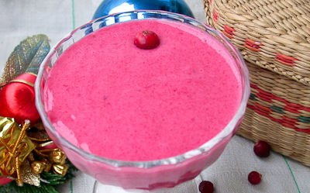  Клюквенный мусс на манке  Вам потребуются: клюква свежая - 200г; сахар - 3/4-1 стакан; мед - 2 ст. л.; крупа манная - 1/2 стакана; вода - 2.5 стакана  1.Ягоды перебрать, промыть холодной водой, откинуть на дуршлаг, чтобы стекла вода. Переложить клюкву в кастрюлю и размять ложкой или толкушкой. Ягодную массу переложить на марлю, отжать сок в отдельную чашку и убрать его в холодильник. Выжимки от сока залить кипятком, поставить на огонь, дать закипеть, после чего уменьшить огонь и варить еще около 5 минут.  2.Полученный отвар процедить через марлю и добавить в него мед, размешать до полного растворения.  3.Затем всыпать сахар и сварить сироп. Когда сироп закипит, постепенно, тонкой струйкой, всыпать в него манную крупу, постоянно помешивая, чтобы не образовались комки. Варите на маленьком огне при постоянном помешивании не менее 15 минут.  4.Когда сварится манная каша, снять посуду с огня, влить клюквенный сок и взбить миксером до получения однородной пористой светло-розовой массы. Не взбивайте слишком долго, чтобы мусс не стал водянистым. Получившуюся смесь разложить в креманки и поставить их в холодильник до застывания. К готовому муссу подают молоко или сливки.

Реализация плана действий команды

1. Мы составили форму исследования, разделились на группы.
2. Назначен руководитель проекта учитель русского языка и литературы Олейник Екатерина Сергеевна.
3. Организовали поиск значения слов в различных источниках.
4. Проведение консультации с Олейник Е.С. (с 5 по 20 февраля)
5. Организация сбора информации и составление проекта.
6. Работа проводится после обеда, изучены статьи о клюкве в толковом словаре и медицинском справочнике лекарственных растений.
7. При создании проекта используется документация: Тетрадь учета значения слова, в которой записывается значение, примеры употребления в различных областях.

Перспективы
Разработка проекта будет способствовать развитию мышления, коммуникации обучающихся. Ребята поделятся полученной информацией. обогатят свою речь, научатся грамотно разговаривать, пополнят свой лексикон, получат навыки разработки проекта для дальнейшей учебной деятельности.

Приложение
1. Кулинарные рецепты с использованием клюквы.
2. Цитаты из сказки-были М.М. Пришвина «Кладовая солнца».
3. Словарная статья о клюкве.
4. Описание целебных свойств клюквы.

Источники

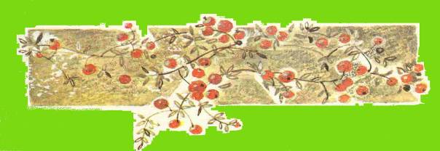

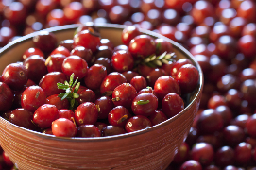
обучающиеся 6 класса
ВСЕ
О
КЛЮКВЕ
книжка-малышка

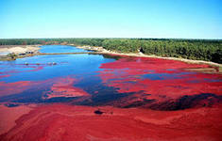
Клюква – это ягода семейства вересковых
Ягода, плод — шаровидная, эллипсоидальная или яйцевидная ягода красного цвета. Размер ягоды, выросшей на болоте, достигает 16 мм. Плоды поедаются птицами, которые переносят её семена на большие расстояния. Ежегодно одно растение образует несколько сотен ягод.
Все виды клюквы — стелющиеся вечнозелёные кустарнички с гибкими нитевидными укореняющимися стеблями длиной от 15 до 30 см.
Корневая система — стержневая.
Листья очерёдные, длиной от 3 до 15 мм, шириной от 1 до 6 мм, яйцевидные или продолговатые с коротким черешком.
Листовая пластинка тёмно-зелёная, снизу — пепельная (белая), остающаяся на зиму. На нижней поверхности листа находится воск, препятствующий воде заливать устьица и защищающий таким образом растение от нарушения его нормальных функций.
Плоды клюквы богаты витамином С, в этом приравниваясь к апельсинам, лимонам, грейпфрутам, землянике садовой. Из других витаминов плоды содержат B₁, B₂, B₅, B₆, PP. Клюква является ценным источником витамина K₁ (филлохинон), не уступая капусте и землянике.
Особенность клюквы — её ягоды могут храниться в свежем виде до следующего урожая в деревянных бочках, наполненных водой.
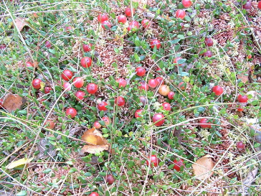
Ягоды используются как противоцинготное средство, при простудных заболеваниях, ревматизме, ангине, авитаминозах, а также в пищевой и ликёро-водочной промышленности.

Описание клюквы в сказке-были

М.М. Пришвина

«Кислая и очень полезная для здоровья ягода клюква растет в болотах летом, а собирают ее поздней осенью. Но не все знают, что самая-самая хорошая клюква, сладкая, как у нас говорят, бывает, когда она перележит зиму под снегом.»

«Эту весеннюю темно-красную клюкву парят у нас в горшках вместе со свеклой и пьют чай с ней, как с сахаром. У кого же нет сахарной свеклы, то пьют чай и с одной клюквой. Мы это сами пробовали – и ничего, пить можно: кислое заменяет сладкое и очень даже хорошо в жаркие дни. А какой замечательный кисель получается из сладкой клюквы, какой морс! И еще в народе у нас считают эту клюкву целебным лекарством от всех болезней.»

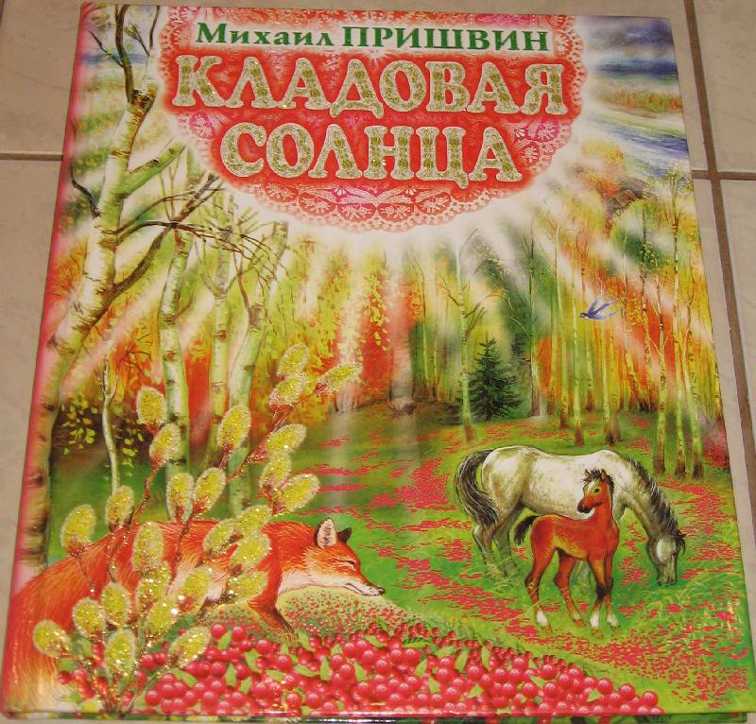

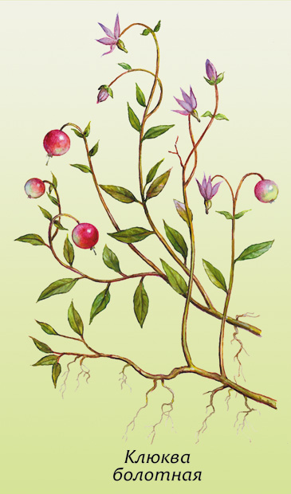
Применение в медицине, целебные свойства

Клюква – название растения из семейства брусничных и его плодов. В ягодах клюквы содержится полная коллекция полезных веществ, свойственных всем ягодам.
Клюква богата сахарами, органическими кислотами, пектинами и витаминами. Витаминная часть клюквы представлена витаминами группы В (В1, В2, В5, В6), РР, К1 и большим содержанием витамина С, количество которого в клюкве сравнимо с лимонами, апельсинами, грейпфрутами и садовой земляникой.
Употребление клюквы улучшает аппетит и пищеварение. Усиливается выработка желудочного сока и сока поджелудочной железы. Это приводит к излечению при гастритах с пониженной кислотностью желудочного сока, а также воспалений поджелудочной железы.
Клюква содержит множество антиоксидантов, а также имеет противораковые и противовоспалительные свойства.
Клюква отличается освежающим и тонизирующим свойствами, улучшает работу желудка и кишечника. Напитки из клюквы обладают жаропонижающим действием и хорошо утоляют жажду, поэтому их рекомендуют применять при гриппе и высокой температуре.
Клюквенное варенье и клюквенный сок особенно полезны в зимне-весенний период. Продукты клюквы являются прекрасным средством для повышения иммунитета, а также предотвращают появление авитаминоза.

Рецепты

Клюквенный мусс на манке

Вам потребуются: клюква свежая - 200г; сахар - 3/4-1 стакан; мед - 2 ст. л.; крупа манная - 1/2 стакана; вода - 2.5 стакана

1.Ягоды перебрать, промыть холодной водой, откинуть на дуршлаг, чтобы стекла вода. Переложить клюкву в кастрюлю и размять ложкой или толкушкой. Ягодную массу переложить на марлю, отжать сок в отдельную чашку и убрать его в холодильник. Выжимки от сока залить кипятком, поставить на огонь, дать закипеть, после чего уменьшить огонь и варить еще около 5 минут.
2.Полученный отвар процедить через марлю и добавить в него мед, размешать до полного растворения.
3.Затем всыпать сахар и сварить сироп. Когда сироп закипит, постепенно, тонкой струйкой, всыпать в него манную крупу, постоянно помешивая, чтобы не образовались комки. Варите на маленьком огне при постоянном помешивании не менее 15 минут.
4.Когда сварится манная каша, снять посуду с огня, влить клюквенный сок и взбить миксером до получения однородной пористой светло-розовой массы. Не взбивайте слишком долго, чтобы мусс не стал водянистым. Получившуюся смесь разложить в креманки и поставить их в холодильник до застывания. К готовому муссу подают молоко или сливки.

Приложение 5
Критерии оценивания презентации
Команда учеников __________________ Дата _________
Тема исследования _________________ Эксперт ___________________
Критерии | Баллы  макс. | Оценка группы | Оценка класса | Оценка учителя
Содержание
Отражены цели исследования и выводы. | 10
Содержание слайдов соответствует теме. | 10
Тема раскрыта полно. | 10
Исследование отвечает проблемным вопросам. | 10
Приведён список использованных ресурсов. | 5
Дизайн
Оформление презентации логично, эстетично. | 5
Текст легко читается, фон сочетается с текстом и графическими файлами. | 5
Использование эффектов анимации логично. | 5
Организация
Текст написан грамотно, нет опечаток, сформулированные идеи изложены ясно. | 10
Оправданные способы общения и толерантность в ходе работы над презентацией. | 10
Чёткое планирование работы всей группы и каждого участника группы. | 20
Общая оценка | 100

Отличная работа 100 – 90 баллов
Хорошая работа 85 – 75 баллов
Удовлетворительная работа 70 – 60 баллов
Публикация нуждается в доработке 55 – 45 баллов
Слабая работа менее 45 баллов

